ZAKOPANE

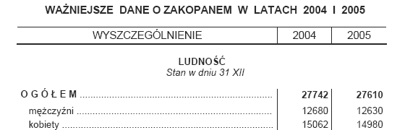

Powierzchnia Zakopanego: 85 km².
http://www.zakopane.pl/Informator_statystyczny/zakopane2006.pdf

- Jak zmieniła się liczba mieszkańców Zakopanego w roku 2005 w stosunku do roku 2004?
- Zwiększyła się 132 razy.
- Zmniejszyła się 132 razy.
- Zmniejszyła się o 132.
- Zwiększyła się o 132.

- 1 hektar to 10 000 m². Ile hektarów ma powierzchnia Zakopanego?
A. 8,5 B. 85 C. 850 D. 8500

- Które działanie należy wykonać, aby obliczyć ilu mieszkańców przypadało średnio na 1 km² powierzchni Zakopanego na koniec 2005 roku?
- 27610 : 85 B. 85 : 27610 C. 27610 – 85 D. 85 – 27610

- O ile zmalała liczba kobiet - mieszkanek Zakopanego w roku 2005 w stosunku do roku 2004?
A. O 918. B. O 922. C. O 82. D. O 58.

- Ile procent mieszkańców Zakopanego w roku 2004 stanowiły kobiety?
A. Około 84.
B. Około 54.
C. Około 50.
D. Około 46.

- Które ze zdań jest prawdziwe?
- Rok 2004 miał tyle samo dni co rok 2005.
- Rok 2004 miał więcej dni niż rok 2005.
- Rok 2004 miał mniej dni niż rok 2005.

- Ile lat upłynęło od ostatniego dnia drugiego tysiąclecia do 31 grudnia 2004 roku?

